**软件学院**

**关于做好疫情防控期间“互联网+”大学生创新创业大赛备赛的 通 知**

# 各位团支书：

根据学校团委有关第六届中国国际“互联网+”大学生创新创业大赛的工作安排，为在疫情防控期间，积极做好我院第六届“互联网+”大学生创新创业大赛备赛工作，现将学院2020年大赛有关事项通知如下：

1. **高度重视。**请各班团支书积极发动学生参赛，学院将在项目选拔、团队组建、教师选配等方面给予支持，深入挖掘创新创业项目参赛。
2. **赛事资料。**各位同学可登陆全国大学生创业服务网（https://cy.ncss.org.cn/）或微信公众号（全国大学生创业服务网或中国“互联网+”大学生创新创业大赛）查看大赛通知、相关政策、历年获奖名单、赛事安排、评审规则等，进一步提高对大赛的认识和了解。
3. **赛道设置。**我院学生可参加高教主赛道和“青年红色筑梦之旅”赛道。参赛对象为在校生（可分为本科生、研究生，不含在职生）或毕业 5 年内的毕业生（2015 年之后毕业的本专科生、研究生，不含在职生）。‘

**四、第二课堂。**此次活动算作一次科创活动，满四次科创活动可加一分第二课堂分数。

**五、参赛项目类型和项目要求**

**（一）项目类型**

参赛项目能够将移动互联网、云计算、大数据、人工智能、物联网、下一代通讯技术等新一代信息技术与经济社会各领域紧密结合，培育新产品、新服务、新业态、新模式；发挥互联网在促进产业升级以及信息化和工业化深度融合中的作用，促进制造业、农业、能源、环保等产业转型升级；发挥互联网在社会服务中的作用，创新网络化服务模式，促进互联网与教育、医疗、交通、金融、消费生活等深度融合。参赛项目主要包括以下类型：

1.“互联网+”现代农业，包括农林牧渔等；

2.“互联网+”制造业，包括先进制造、智能硬件、工业自动化、生物医药、节能环保、新材料、军工等；

3.“互联网+”信息技术服务，包括人工智能技术、物联网技术、网络空间安全技术、大数据、云计算、工具软件、社交网络、媒体门户、企业服务、下一代通讯技术等；

4.“互联网+”文化创意服务，包括广播影视、设计服务、文化艺术、旅游休闲、艺术品交易、广告会展、动漫娱乐、体育竞技等；

5.“互联网+”社会服务，包括电子商务、消费生活、金融、财经法务、房产家居、高效物流、教育培训、医疗健康、交通、人力资源服务等。

参赛项目不只限于“互联网+”项目，鼓励各类创新创业项目参赛，根据行业背景选择相应类型。

**（二）参赛项目要求**

**1**.参赛项目须真实、健康、合法，无任何不良信息，项目立意应弘扬正能量，践行社会主义核心价值观。参赛项目不得侵犯他人知识产权；所涉及的发明创造、专利技术、资源等必须拥有清晰合法的知识产权或物权；抄袭、盗用、提供虚假材料或违反相关法律法规一经发现即刻丧失参赛相关权利并自负一切法律责任。

2.参赛项目涉及他人知识产权的，报名时需提交完整的具有法律效力的所有人书面授权许可书、专利证书等；已完成工商登记注册的创业项目，报名时需提交营业执照及统一社会信用代码等相关复印件、单位概况、法定代表人情况、股权结构等。参赛项目可提供当前财务数据、已获投资情况、带动就业情况等相关证明材料。已获投资（或收入）1000 万元以上的参赛项目，请在全国总决赛时提供相应佐证材料。

3.以团队为单位报名参赛。允许跨校组建团队，每个团队的参赛成员不少于 3 人，须为项目的实际成员。参赛团队所报参赛创业项目， 须为本团队策划或经营的项目，不可借用他人项目参赛。

4.参赛项目根据各赛道相应的要求，只能选择一个符合要求的赛道参赛。各学院负责审核参赛对象资格。

**六、参赛组别和对象**

根据参赛项目所处的创业阶段、已获投资情况和项目特点，分为创意组、初创组、成长组。具体参赛条件如下：

**（一）创意组。**参赛项目具有较好的创意和较为成型的产品原型或服务模式，在2020年5月31日（以下时间均包含当日）前尚未完成工商登记注册，并符合以下条件：

1.参赛申报人须为团队负责人，须为普通高等学校在校生（可为本专科生、研究生，不含在职生）。

2.高校教师科技成果转化的参赛项目不能参加创意组（科技成果的完成人、所有人中有参赛申报人的除外）。

**（二）初创组。**参赛项目工商登记注册未满3年（2017年3月1日后注册），且获机构或个人股权投资不超过1轮次，并符合以下条件：

1.参赛申报人须为初创企业法人代表，须为普通高等学校在校生（可为本专科生、研究生，不含在职生），或毕业5年以内的毕业生（2015年之后毕业的本专科生、研究生，不含在职生）。企业法人代表在大赛通知发布之日后进行变更的不予认可。

2.初创组项目的股权结构中，参赛企业法人代表的股权不得少于10%，参赛成员股权合计不得少于1/3。

3.高校教师科技成果转化的项目可以参加初创组，允许将拥有科研成果的教师的股权与学生所持股权合并计算，合并计算的股权不得少于51%（学生团队所持股权比例不得低于26%）。

**（三）成长组。**参赛项目工商登记注册3年以上（2017年3月1日前注册）；或工商登记注册未满3年（2017年3月1日后注册），获机构或个人股权投资2轮次以上（含2轮次），并符合以下条件：

1.参赛申报人须为企业法人代表，须为普通高等学校在校生（可为本专科生、研究生，不含在职生），或毕业5年以内的毕业生（2015年之后毕业的本专科生、研究生，不含在职生）。企业法人代表在大赛通知发布之日后进行变更的不予认可。

2.成长组项目的股权结构中，参赛企业法人代表的股权不得少于10%，参赛成员股权合计不得少于1/3。

3. 高校教师科技成果转化的项目可以参加成长组，允许将拥有科研成果的教师的股权与学生所持股权合并计算，合并计算的股权不得少于51%（学生团队所持股权比例不得低于26%）。

**七、项目征集。**请有意向的同学按照项目计划书撰写（附件3）完成项目计划书（具体参照附件1），请各班团支书于4月15日之前统计并完成信息统计表（附件2），将本班的项目计划计划书和信息统计表交予各班科创负责人。

**八、赛事服务。**为使比赛组织工作更加高效，大赛建立大赛项目负责人群，专项“钉钉群”，相关专家将进行在线答疑，后期相关通知、培训均在相应群内进行。

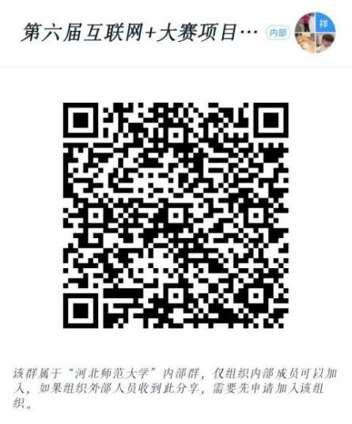

大赛项目负责人群：30390042

软件学院团委科创中心

2020年3月13日